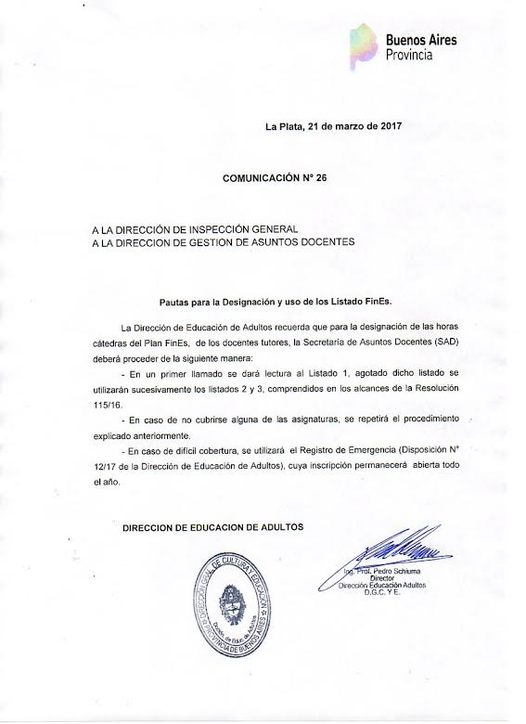

VIGENTE SEGÚN MAIL

07/03/18 DE DIRECCION DE GESTION